Как в онлайн-формате записать

ребенка на обучение?
1 Вход в Навигатор дополнительного образования осуществляется с
помощью учетной записи портала Госуслуги

Чтобы пройти авторизацию, нужно:
2

ОБРАЗОВАТЕЛЬНАЯ ОРГАНИЗАЦИЯ

Навигатор ДО
edo.72to.ru

1 Зайти на сайт edo.72to.ru

Ввести один из вариантов логина
2
(номер мобильного телефона/адрес электронной почты/СНИЛС)

- Ввести пароль доступа
Вход в программу для обучения возможен через форму поиска в разделе “Программы”, “Организации” или кнопку “Найти” на главной странице Навигатора

- Нажать кнопку ВОЙТИ

После поиска и выбора программы по критериям, необходимо нажать кнопку
3
ЗАПИСАТЬСЯ

и заполнить все обязательные поля:
  - Проверить информацию о родителе

РЕКОМЕНДУЕТСЯ

при подаче заявления указывать адрес электронной почты,
для автоматического информирования о всех этапах: от принятия заявления, до зачисления на программу.

  - 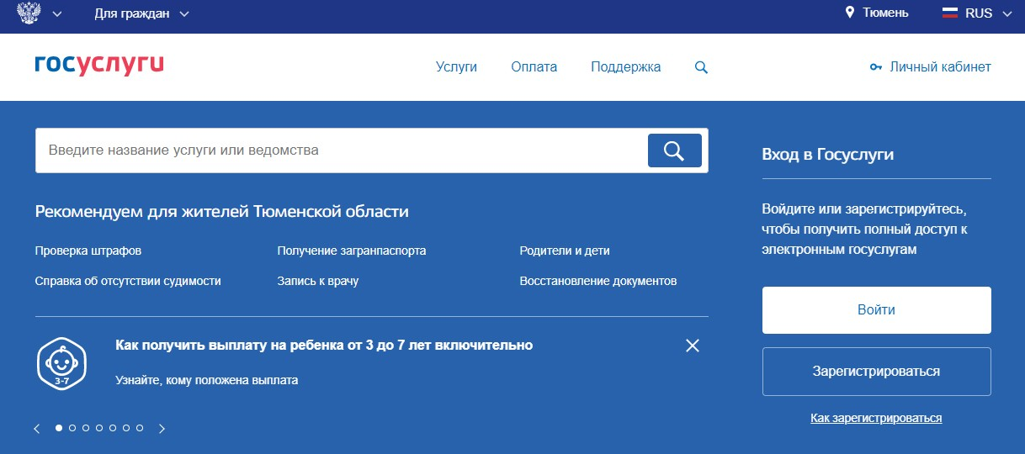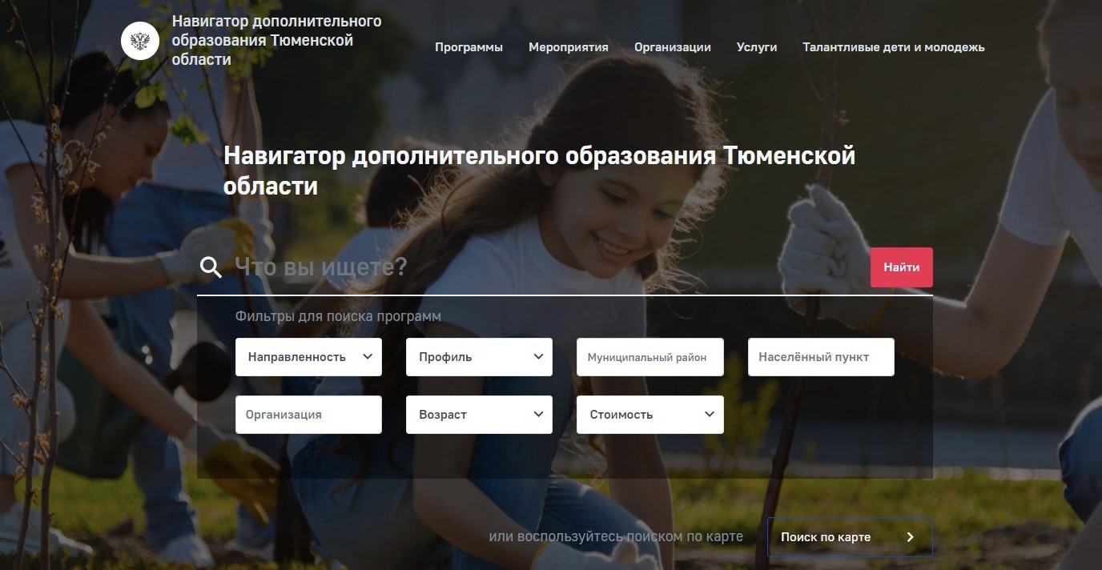Ввести данные о ребёнке

  - Наименование программы
с выбором группы

  - Нажать кнопку ОТПРАВИТЬ

